通 知
2016-2017学年第一学期第41号
天津商业大学教务处 2017年1月13日

天津商业大学2016-2017学年第二学期选课通知
2016-2017学年第二学期学生网上选课时间已确定，请各年级学生认真做好选课准备，并在规定时间内按要求上网选课。
一、选课具体要求：
从本学期开始，我校将使用新的综合教务系统进行选课，请各位同学认识阅读本通知，按要求进行选课。
1、本次应参加选课学生包括所有在校学生；学生通过以下网址： http://xk.tjcu.edu.cn/ldaplogin.jsp 进入自己的校园网统一认证平台，用本人的帐号和密码登录选课系统，没有更改密码的同学请及时修改，并牢记，一旦密码忘记，请携带学生证到网络中心查询。
未交费的同学请抓紧到财务处交费，否则届时将无法选课。
请同学们务必参照本学期班级课表、限选课课程号课序号对照表和全校任选课课表（以上三个课表请在校园网主页“教务管理”文件夹内查看或下载），确定好上课时间地点后进行选课。避免同一课程选错课序号。
2、选课类型和方法：本次选课只对2016－2017 学年第二学期全校选修课（校任选课）、专业选修课进行选课，其他课程（必修课）教务处已根据培养方案为学生预置到选课系统。
2015和2016级学生的体育课仍按2016-2017学年第一学期的选项上课，不参加本次选课。
（1）专业选修课：请各位同学按2016-2017学年第二学期的学习计划和班级课表安排进行选课，避免出现错选、漏选的情况，专业选修课均为直选式，不参加抽签。
选课方法：进入综合教务系统的选课界面后，在【选课管理】/ 【网上选课】/ 【计划课程】界面内选择，选定课程后点击【确定】将完成选课。如下图所示：
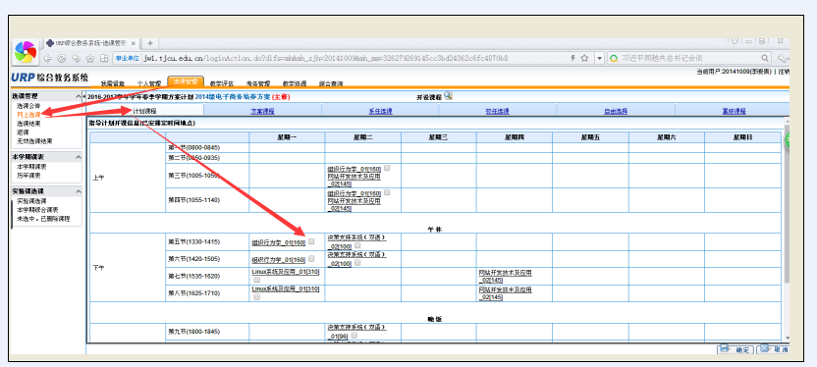
（2）全校选修课由学生根据选课限制说明、自己的兴趣和时间自行选择，根据学校整体教学安排，全校选修课每学期限报2 门；
选课方法：进入综合教务系统的选课界面后，在【选课管理】/ 【网上选课】/ 【校任选课】界面内选择，选定后点击【确定】将完成选课。如下图所示：
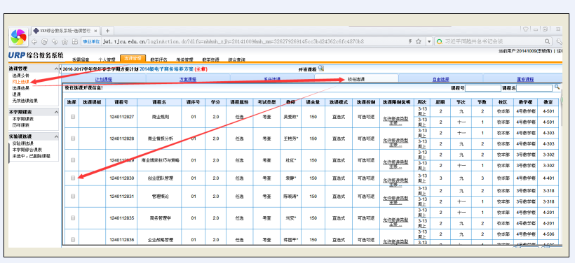

本学期依然开设尔雅通识网络课程，选课方法同公共选修课，每门课程课容量为800-1000人，此类课程采用网络学习、作业、考核方式进行，不安排具体上课时间、地点，请选中的同学在下学期第三周查看具体课程安排。
二、具体时间安排：
1、预选阶段：2017年 2月27 日上午9：00—2017年3月1日下午16：00，本时间段学生一定参加预选，对于选课人数大于课容量的课程，只有参加过预选的学生才有资格参加抽签。
预选结束后，学校统一对需要抽签的课程进行自动抽签，请同学们及时上网查看选课结果。
2、正选阶段：2017年3月2 日9：00—3月3日下午16：00。
3、补退选阶段： 2017年3月4 日8：30—3月5 日17：00。
4、补退选结束后，学生可自行上网浏览、核对、打印自己的课程表，并按课表上的安排上课。
在选课期间，学生如选错课程或对选定的课程进行改选。可在选课界面的【 退课 】位置进行退课后再重新选课。
选课过程中遇到问题请及时咨询二级学院教学秘书。

